Semaine du 16/01/2023 4D

1. Correction DS

2. Correction des exercices
Ex 4 p 152
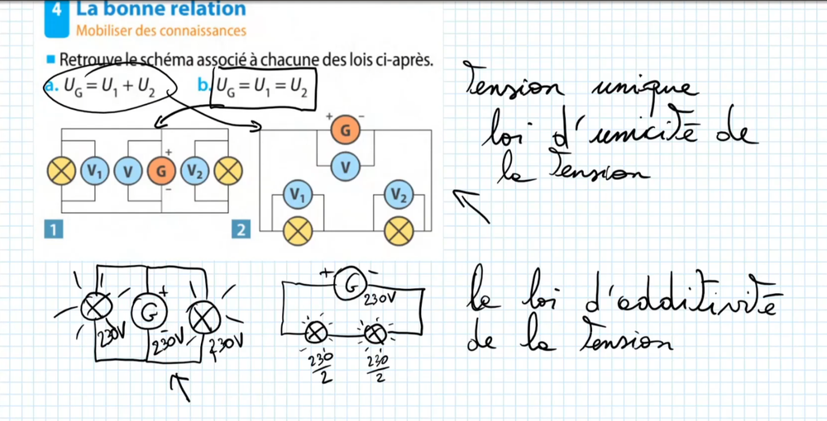
Exercices 7 p 152
a. Les 2 lampes sont branchées en série donc on utilise la loi d'additivité des tensions.
U1 = U2 + U3
donc U3 = U1 - U2 = 9 - 6 = 3 V
Cela est conforme à la tension mesurée par le voltmètre V3 33 312
b. Si les lampes étaient identiques, on aurait U2 = U3
Donc U1 = U2 + U3 = U2 + U2 = 2 x U2
La tension aux bornes de chaque lampe serait de U2 = U1 / 2 = 9 / 2 = 4,5V
Ce n'est pas le cas donc ces lampes ne sont pas identiques.

3. Leçon (et correction du TP sur les lois de la tension)

Chapitre IX : lois de l'électricité et sécurité électrique

I. Lois sur la tension
Un électricien veut installer des fils électriques dans une maison. Il se demande s'il doit brancher les prises en série ou en dérivation. Que se passe-t-il du point de vue tension si on branche les appareils en série ? En dérivation ?

1. Tension dans un circuit en série
On branche en série deux lampes différentes, ce qui simulera le branchement de deux appareils différents.
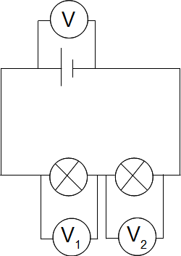
La tension mesurée par le voltmètre V : U = 6V
La tension mesurée par le voltmètre V1 : U1 = 1V
La tension mesurée par le voltmètre V2 : U2 = 5V
On remarque que U = U1 + U2
La tension aux bornes d'un ensemble de dipôles branchés en série est égale à la somme des tensions aux bornes de chaque dipôle : c'est la loi d'additivité des tensions.
Si les prises de la maison étaient montée en série, la tension ne serait pas la même aux bornes de tous les appareils branchés dessus et elle dépendrait de ce qu'on branche, ce qui serait gênant !

2. tension dans un circuit comportant des dérivations
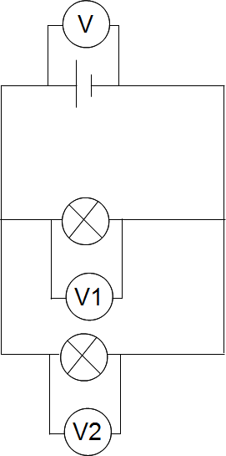
La tension mesurée par le voltmètre V : U = 6V
La tension mesurée par le voltmètre V1 : U1 = 6V
La tension mesurée par le voltmètre V2 : U2 = 6V
On remarque que U = U1 = U2
Les tensions aux bornes de dipôles branchés en dérivation sont égales. C'est la loi d'unicité de la tension.
Dans une maison, on branche les appareils en dérivation pour avoir une tension identique pour tous les appareils.

II. Lois sur l'intensité
Parfois, on compare le courant électrique avec le courant d'une rivière. La borne + du générateur représente le point haut de la rivière. Vérifions que le courant électrique est analogue à un cours d'eau.

1. Intensité dans un circuit en série
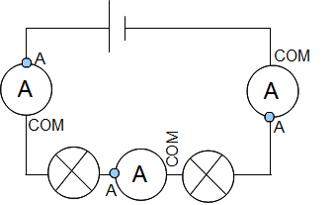
Dans un circuit en série, l'intensité du courant est la même dans tous les dipôles. Cette intensité est aussi celle du courant qui sort et qui rentre dans le générateur. C'est la loi d'unicité de l'intensité.

2. Intensité dans un circuit comportant des dérivations
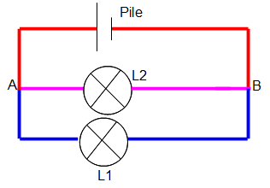
Ce circuit comporte 3 branches :
- A-Pile-B : branche principale (contient le générateur)
- A-L1-B et A-L2-B : branches dérivées
A et B sont des nœuds.
Les lampes sont montées en dérivation.
L'intensité du courant dans la branche principale est égale à la somme des intensités des courants dans les branches dérivées : c'est la loi d'additivité de l'intensité
On remarque que plus on rajoute de dipôle en dérivation, plus l'intensité dans la branche principale augmente. Il y a risque de surintensité, ce qui peut entraîner un échauffement des fils et un incendie.

4. A faire pour la semaine prochaine
Ex 9 p 152

